

**Domov pro matky s dětmi v tísni Karlovy Vary**

Svobodova 348/14, 360 17 Karlovy Vary

tel.: +420 731 433 035

e-mail: dmd@kv.charita.cz

www.kv.charita.cz

**Domov pro matky s dětmi v tísni**

**Domov pro matky s dětmi v tísni Karlovy Vary** je sociální služba pomáhající ženám s dětmi a těhotným, kdy je jim poskytováno bezpečné zázemí celodenního ubytování. Během pobytu se klientce pomáhá aktivně řešit její osobní záležitosti související s nepříznivou sociální situací.

**Nepříznivá sociální situace,** ve které se mohou zájemkyně o naši službu nacházet:

* + - * + kdy nemá legální bydlení z důvodu omezených dovedností a možností si důstojné bydlení zajistit a udržet – může se jednat například o nedostatek finančních prostředků nebo sníženou schopnost s nimi nakládat, nedostatečné návyky pro zajištění domácnosti
        + kdy opouští své stávající bydlení s partnerem kvůli domácímu násilí nebo pokud bylo dosavadní bydlení nevyhovující pro další výchovu dětí

Okruh osob, kterým umíme pomoci:

dospělé ženy, které jsou občanky ČR nebo dalších států EU a mají v péči nebo se řádně celodenně starají o nezaopatřené děti

Z technických důvodů a bariérovosti prostředí nedokážeme službu poskytovat osobám, které nemohou sami vyjít schody a které potřebují přímou obslužnou péči.

**Zásady**

Domov pro matky s dětmi v tísni je služba s ubytováním a spoluprací na zlepšení sociální situace klientek a jejich dětí, nenahrazuje levné komerční ubytovny – klademe důraz na podporu rozvoje samostatnosti klientek a nezávislosti na sociálních službách.

Pracovníci služby jednají se všemi klientkami individuálně s partnerským přístupem bez předsudků a nehodnotí její minulost.

Je kladen velký důraz na dodržování důstojnosti všech osob, jak klientek, tak pracovníků – jsou vytvořena jasná pravidla závazná pro všechny.

Při poskytování naší služby dodržujeme Etický kodex Charity ČR a odborné etické kodexy pracovníků.

**Cíle**

1. zajištění bezpečí domácího prostředí pro stabilizaci života klientky a jejích dětí
2. pomoci a podpora při zajištění pravidelného legálního příjmu a stabilizace finanční situace
3. pomoc při zajištění oprávněných zájmů a uplatnění práv – např. zajištění dostupných právních nebo odborných poradenských služeb, vyřízení dokladů, materiální pomoc
4. podpora a pomoc při posílení rodičovských kompetencí
5. pomoc a podpora při zvyšování dalších kompetencí klientky a jejích dovedností týkající se péče o domácnost, udržení si bydlení mimo sociální služby
6. podpora při obnovování nebo udržování sociálních vztahů a kontaktů s blízkými – například dobré sousedské vztahy, orientace ve vztazích a způsobu komunikace

**Domov pro matky s dětmi v tísni**

**Počet lůžek: 17**

- Ubytování v pokoji pro samostatnou klientku a její děti.

**Možnost:**

- TV, internetu,

- zapůjčení nádobí a lůžkovin

- využití pračky i sušičky

- příprava vlastní stravy v kuchyňce

- místnost ke studiu v budově

- herní místnost pro děti v budově

- pískoviště a zahrada pro děti

**Úhrada za službu:**

195 Kč/den pro těhotnou ženu

165 Kč pro ženu + 90 Kč pro každé dítě / den

**KONTAKT:**

**Domov pro matky s dětmi v tísni**

Svobodova 348/14, 360 17 Karlovy Vary

**Telefon:** 353 434 228

**Mobil:** 731 433 035

**E-mail:** dmd@kv.charita.cz

www.kv.charita.cz

**DOSTUPNOST:**

MHD č. 3 – zastávka Stará Role

MHD č. 13 – zastávka Stará Role

MHD č. 15 – zastávka Stará Role

MHD č. 9 – zastávka Svobodova ulice

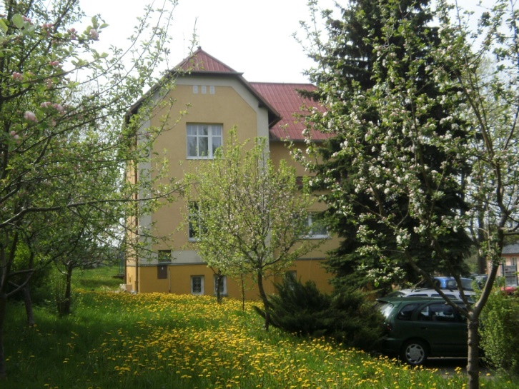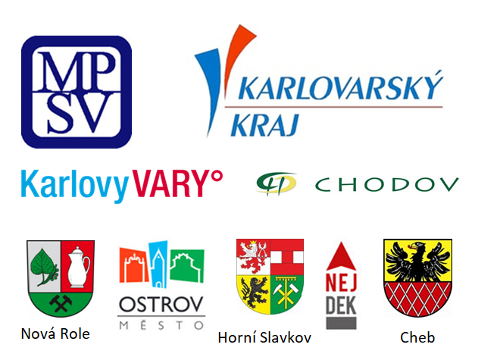Platnost těchto informací je od 1. 2. 2023